Eterno retorno Como un búmeran que viene y va desde hace más de treinta años, el debate por el voto de los uruguayos en el exterior volvió a tomar lugar en la agenda parlamentaria. Un objetivo signado por la derrota, que parece tener el terreno cada vez más fértil, pero con un nuevo pronóstico de un final desalentador.
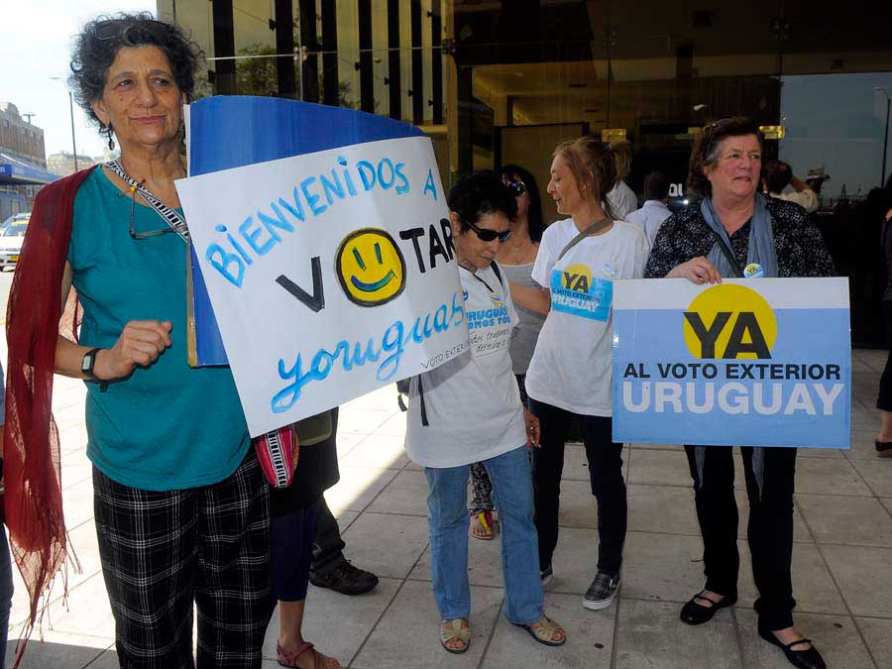
Legisladores frenteamplistas buscan acuerdos para aprobar tres proyectos de ley vinculados a la habilitación del voto en el exterior / Foto: Leónidas Martínez, Archivo
El barco saliendo desde Buenos Aires, a tope. Mucha gente en grupos grandes. Buquebus reforzando todas las líneas. Se veían cosas; los cánticos, la euforia, las banderas. De Uruguay, del Frente Amplio, del Partido Colorado, del Partido Nacional. El uruguayo se expresa, no se puede contener. Siempre fue así, recuerda con lucidez L Carratú, quien vivió desde 1983 hasta el año pasado en la capital vecina.
En épocas de elecciones, recuerda, se hacían reuniones y cenas de recaudación para costear los pasajes a Montevideo. Las campañas no eran exclusividad del Frente Amplio, había una gran cantidad de wilsonistas y de colorados, una diáspora ligada siempre a su país. Carratú cruzó a poner su papel en la urna en las últimas siete elecciones, porque pudo. Si había balotaje volvía, pero tenía claro que era un privilegiado que podía ejercer su derecho al voto.
DE UN TIEMPO A ESTA PARTE. Al parecer, el primer registro de este tipo de sufragio fue impulsado por el emperador romano Augusto (62 a C-14 d C), que posibilitó que miembros del senado local que estaban en otras colonias enviaran su voto sellado a Roma antes de las elecciones. Luego el voto extraterritorial fue comúnmente usado en contextos bélicos para dar voz a los soldados ausentes que peleaban en las guerras, siendo el primer antecedente la guerra civil estadounidense en 1860.
Sin embargo, la impronta histórica de estos gestos está más asociada a una estrategia de conveniencia política que a una acción democrática, según ilustra el manual del Instituto para la Democracia y la Asistencia Electoral (Idea por sus siglas en inglés). La implementación del voto en el exterior desde una perspectiva de derechos es posterior.
En España, por ejemplo, la incorporación a la Constitución del voto en el exterior tuvo como valor simbólico el reconocimiento de la ola de migración después de la guerra civil. En Argentina fue resultado de una búsqueda por fortalecer vínculos entre emigrantes y la patria. Y en Estados Unidos sucedió como consecuencia de la presión y la participación de los ciudadanos en el extranjero.¹
En Uruguay todos los antecedentes que intentaron incorporar el voto del exterior fracasaron. Ya 1985, año de la restauración democrática, vio nacer (y morir) la primera iniciativa, presentada por el ex diputado frenteamplista Eduardo Jaurena. Cinco años después los entonces diputados Ariel Collazo (Partido Nacional) y Gonzalo Carámbula (FA) presentaron otro proyecto que tampoco prosperó. También lo intentó un grupo de legisladores frenteamplistas en 2000, y dos años después varios integrantes del Nuevo Espacio (por entonces fuera del FA). Luego el entonces senador frenteamplista José Korzeniak redactó una reforma constitucional para plebiscitar en las elecciones de 2004.
El asunto llegó a las urnas, pero recién en 2009, cuando se buscó habilitar el voto epistolar. Con sólo 37 por ciento a favor, los votos no alcanzaron. Al año siguiente el diputado nacionalista Jaime Trobo impulsó la creación del Consejo Honorario de la Emigración en Uruguay en la Cámara de Representantes. El proyecto había sido archivado y se aprobó este año con el voto de todos los partidos políticos. Este consejo, diseñado para que funcione dentro del Ministerio de Relaciones Exteriores a través de la Dirección de Asuntos Consulares y Vinculación, se abocará a investigar y generar un ámbito de cooperación y vinculación. Junto a esta iniciativa, Trobo propuso una reforma constitucional basada en el modelo italiano (que se sumen dos representantes de la diáspora a los 99 actuales) que, como otras presentadas en el período pasado, no verá la luz.
COMO EL URUGUAY NO HAY. Habitualmente se habla de más de medio millón de uruguayos residentes en otras partes del mundo. Según la cancillería, que utiliza cifras marginales de censos y registros consultares, son 529.620, pero la cifra no abarca a quienes puedan estar ilegalmente en otros países, ni hijos de uruguayos ni personas con doble ciudadanía, por lo que el número tendería a aumentar.
Hace diez años, de acuerdo al citado manual del Idea, de los 214 países y territorios en el mundo, 115 instrumentaron un tipo de voto en el extranjero. Uruguay, identificado por su tradición democrática y sus avances en derechos, hoy, junto a Surinam, es uno de los dos países de América Latina que no han instrumentado esta modalidad.
Esta “anomalía histórica”, acuña el politólogo e historiador Gerardo Caetano en diálogo con Brecha, “forma parte de un enigma” en un país de raíces conformadas por inmigrantes y con una tradición “profundamente democrática que se traduce en el voto”. No hay que perder de vista –continúa– la estructura demográfica envejecida y un alto porcentaje de emigración de jóvenes que va en aumento. Estos desafíos actuales plantean la necesidad de “inscribirse más fuertemente en el mundo, con una diáspora a la mano, muy importante, muy estructurada y conectada con el país”.
Para Adella Pellegrino, doctora en demografía histórica, es “absurdo” que los uruguayos residentes en el exterior no puedan votar: “en un mundo globalizado, las fronteras se tendrían que ir borrando”, valoró en conversación con Brecha. En esa línea, la investigadora y coordinadora de Ronda Cívica Fernanda Mora presentó un estudio en 2014 donde afirmó que las fronteras físicas que antes determinaban un territorio de la ciudadanía nacional han sido cuestionadas en el siglo XX, en el marco de la globalización. A tal punto que “a partir de 2005, en el caso uruguayo, se ha contemplado un territorio virtual”, el denominado Departamento 20. “En esta nueva dimensión territorial –concluye Mora– se asienta precisamente el proceso de construcción de una ciudadanía del exterior.”²
NUEVOS Y VIEJOS DEBATES. Los argumentos en contra del voto en el exterior son varios. Uno de los más arraigados es que quienes viven fuera del país no deberían incidir en su futuro, ya que luego no estarán para sufrir las consecuencias ni pagar los impuestos. Otro es que la diáspora uruguaya es muy grande en relación con los residentes, por lo que el voto de “los de afuera” influiría en una elección.
Otros argumentos, quizás no tan expuestos en el debate público, aluden a una especulación política que parte de la creencia de que la mayoría de los emigrantes son votantes de izquierda, por lo que el partido de gobierno se vería beneficiado con una medida que habilitara el sufragio externo. Algunos apelan al primer artículo de la Constitución, que define a la República Oriental del Uruguay como la “asociación política de todos los habitantes comprendidos dentro del territorio”, para justificar que es necesaria la permanencia para ejercer el derecho al voto.
Citando al jurista Héctor Gros Espiell, Caetano resaltó que “el voto en el exterior no es la reivindicación de ningún derecho, sino la efectivización del mismo”. Además, argumenta, en su contacto con las comunidades del exterior no percibe una homogeneidad política, sino la presencia de mucho “pluralismo” y de uruguayos de “todos los pelos políticos”. Incluso no todos están convencidos de votar. Caetano recuerda que cuando se les reconoció el derecho de voto a las mujeres “había sectores que lo consideraban un error, argumentando que el voto femenino podía favorecer a las instituciones conservadoras”. La especulación, dice, no debería anteponerse a un derecho.
A los ojos de Juan Raúl Ferreira, quien promovió el tema como directivo de la Institución Nacional de Derechos Humanos (Inddhh), se ha ido construyendo “un decálogo en contra”. En su opinión, apelar al artículo 1 de la Constitución es erróneo porque ese capítulo de la carta magna está dedicado a la nación y la soberanía y no al sufragio, que tiene el suyo propio. Justificar que pueden votar todos los habitantes dentro del territorio “sería absurdo, porque podrían votar incluso los niños”. El diputado socialista Roberto Chiazzaro, actual impulsor del asunto en el Parlamento (véase recuadro), opinó que los argumentos de avecinamiento “no se sustentan y son injustos”. Generan un “voto censitario” contrario al voto universal, porque la imposibilidad de votar es, en definitiva, para los que no pueden pagar un pasaje.
Por otro lado, la diáspora es una gran contribuyente económica del país. Según las estimaciones del Departamento 20 de la cancillería, desde el exterior ingresan alrededor de 240 millones de dólares anuales, en lo que la Organización Mundial del Turismo denomina como “turismo nostálgico”, que refiere a los migrantes que retornan periódicamente para fortalecer lazos familiares y culturales. Las remesas que ingresan para familiares están calculadas por el Banco Central en unos 130 millones de dólares por año, sin contar la gran cantidad de uruguayos que tienen propiedades en el territorio y que, por ende, contribuyen con sus impuestos.
DE ACÁ Y DE ALLÁ. Un adelanto televisivo del programa Uruguayos en el mundo, que emite Canal 10, muestra a un integrante del Departamento 20 que vive en Tokio emocionado hasta las lágrimas: su país, expresa, está en su pecho cuando escucha el himno o alguna canción de Zitarrosa. Se pregunta por qué, después de 40 y tantos años de su partida, Uruguay todavía está dentro de él, con el olor de la arena mojada.
Los que viven fuera del país “merecen que les extendamos una mano”, manifestó Ferreira, quien considera que hay una gran ignorancia acerca de cómo se vive en el exterior. Según Caetano, se está frente a un asunto mucho más complejo que la falta de voluntad política. Más allá del cálculo electoral, hay una suerte de oscuridad, una postura de “resentimiento y ajenidad” hacia los compatriotas en el exterior.
Los uruguayos repartidos por el mundo que quieren votar estarán, una vez más, expectantes de lo que suceda.
- Voto en el extranjero, El Manual de Idea Internacional, página 50 a 52, 2007.
- Fernanda Mora, La ciudadanía uruguaya del exterior: construcción y cuestionamientos, pág 4, 2014. http://www.academia.edu/12247758/La_ciudadan%C3%ADa_uruguaya_del_exterior_construcci%C3%B3n_y_cuestionamientos

De todas partes
A lo largo del tiempo el tema se ha replanteado tanto desde las organizaciones civiles de uruguayos fuera del país –la coalición Ronda Cívica y la Coordinadora por el Voto en el Exterior– como por dirigentes políticos y diversas instituciones. El Comité para la Protección de los Derechos de Todos los Trabajadores Migratorios y de sus Familiares (de la Onu) denunció en 2014 la falta de reglamentación sobre el derecho al voto de los trabajadores uruguayos. Ese mismo año el juez uruguayo en la Corte Interamericana Alberto Pérez Pérez (fallecido el 2 de setiembre, véase página 10) presentó un dictamen favorable al voto extraterritorial. La Institución Nacional de Derechos Humanos (Inddhh) presentó durante su primer período dos informes en los que se reclama una instrumentación que habilite esta modalidad de voto, apelando a obligaciones internacionales.

Difícil para sagitario
Un grupo de parlamentarios frenteamplistas encabezados por el socialista Roberto Chiazzaro intenta desde hace unas semanas lograr acuerdos para aprobar tres leyes:
- Lograr que los consulados puedan emitir credenciales o reinscribir a aquellos que han quedado fuera del padrón electoral por saltarse dos elecciones. Este proyecto podría aprobarse con mayoría frenteamplista y, de acuerdo a Chiazzaro, “hay un ambiente favorable”.
- Una ley interpretativa para los artículos 77 y 81 de la Constitución que explicite que vivir dentro del territorio no es un requisito excluyente para poder votar. Para esto se necesita mayoría simple y ya cuenta con el apoyo de “varios actores”.
- Otra ley que habilite el voto de los uruguayos en el exterior mediante los consulados. La más deseada y la más “difícil de conseguir”, porque se necesita mayoría especial (y por lo tanto votos de la oposición) y, además, para poder instrumentarse debería estar aprobada para el año que viene.

BRECHA
8 septiembre 2017
Sofia Umbre

